选课序号：43

大连海事大学
智能信息处理实验报告
（2024-2025学年第一学期）

实验 BP神经网络 实验名称 基于简单BP神经网络的毒蘑菇分类问题

班 级： 智能科学与技术2022-2
学 号： 2220223194
姓 名： 孙伟豪
指导教师： 张俊

成 绩：

2024年 11月 2日

大连海事大学
智能信息处理实验大纲

实验一 BP神经网络实验

实验名称： BP神经网络 实验学时： 6
适用专业： 智能科学与技术
实验环境： Python
执 笔 者： 孙伟豪 编写日期： 2024年11月2日

实验目的
- 熟悉和掌握BP神经网络的设计和实现技术。
- 掌握BP神经网络训练和模拟技术；

实验内容
    - 选定一个合适的线性不可分应用，设计BP神经网络解决该问题。
    - 对比分析各种BP神经网络改进算法，比如消除样本顺序影响的算法等。
    - 分析比较不同的激励函数、隐含层数、隐含层节点数、学习率、误差等参数对神经网络的影响。

实验要求
    - 可以用MATLAB实现或者基于现有的神经网络开源框架或代码用JAVA或Python实现；
    - 可参考网络资源，但不能照搬照抄，一定要有自己的改造和创新。

实验步骤

问题描述
Mushroom Classification[1]是来自kaggle的一个开源数据集，旨在对蘑菇的有毒或无毒进行分类。数据集具有量大，质量高，噪声微小，分布效果好的特点。
这个数据集包含了23种伞菌科和锈伞科蘑菇的假设样本描述，数据来源于《北美蘑菇的奥杜邦协会野外指南》（1981年）。每个物种被标识为“绝对可食用”、“绝对有毒”或“食用性未知且不推荐”。后者与有毒类别合并。该指南明确指出，没有简单的规则可以判断蘑菇的可食性；没有类似于“叶子三片，别碰”的规则来识别毒橡树和毒常春藤。数据表示为csv文件，存放着22种特征和其对应标签：e无毒p有毒，特征的解释十分全面，质量很高，部分解释如下：
cap-shape: bell=b,conical=c,convex=x,flat=f, knobbed=k,sunken=s
cap-surface: fibrous=f,grooves=g,scaly=y,smooth=s
cap-color:brown=n,buff=b,cinnamon=c,gray=g,green=r,pink=p,purple=u,red=e,white=w,yellow=y
bruises: bruises=t,no=f
odor:almond=a,anise=l,creosote=c,fishy=y,foul=f,musty=m,none=n,pungent=p,spicy=s
gill-attachment: attached=a,descending=d,free=f,notched=n
gill-spacing: close=c,crowded=w,distant=d
gill-size: broad=b,narrow=n
数据集格式如下：
1 p,x,s,n,t,p,f,c,n,k,e,e,s,s,w,w,p,w,o,p,k,s,u
2 e,x,s,y,t,a,f,c,b,k,e,c,s,s,w,w,p,w,o,p,n,n,g
3 e,b,s,w,t,l,f,c,b,n,e,c,s,s,w,w,p,w,o,p,n,n,m
4 p,x,y,w,t,p,f,c,n,n,e,e,s,s,w,w,p,w,o,p,k,s,u
……

4.2 BP神经网络设计
在我所设计的BP[2]神经网络中，结构较为简单，网络只有两层，包括输入层，一层隐藏层，输出层，皆为全连接层。输入层为了匹配特征，有22个神经元，隐藏层有10个神经元，输出层有1个神经元为了匹配二分类问题。可以加一层softmax变为两个神经元，但这样会增大模型复杂度，我所设计的网络是最为简单易懂易调试的，方面学习。Baseline的网络结构如下：
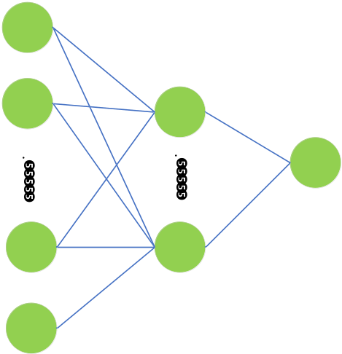
图1 设计的BP网络基本网络架构
我的程序没有使用torch模块，这表明我的程序完全是基于数学原理构建的，没有torch模块的引入代表我不能使用任何存在的模型和一些优化器，损失函数，都需要自己根据数学公式来构建，也不可以使用GPU进行训练，这加大了学习难度，但可以使内核学习过程更加可视化。
没有使用优化器adam和损失函数交叉熵等，就是简单使用梯度下降求导，激活函数是sigmoid，简化的模型易于直观感受学习过程，但是精度在这个特征丰富的数据集上未免会偏低。
算法的设计流程如下：
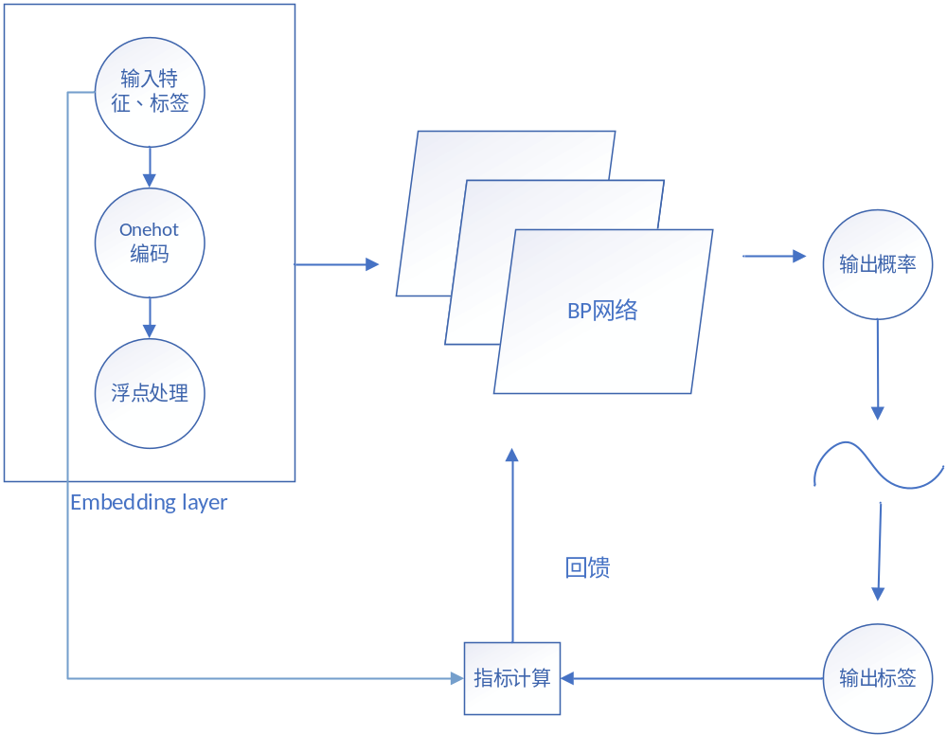

4.3 BP神经网络训练
以下说明我所构建的BP神经网络在训练集上的训练过程：
- 首先，我构建了一个神经网络类NeuralNetwork，定义了网络的层数和神经元个数（网络参数），输入层为22个神经元，这是为了更好的匹配输入特征数量，使特征的读取更加合理，分布更加稳定。
每一层结点直接使用sigmoid激活输出，其公式如下：
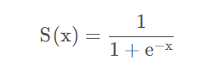
因为其有较好的映射功能，线性且处处可导可微，且反向传播时方便计算其导数，其导数如下：
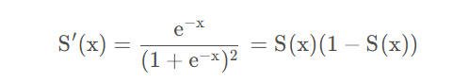
函数的数学特征如下图2表明，输出结果大于0.5为正类，小于0.5为父类。
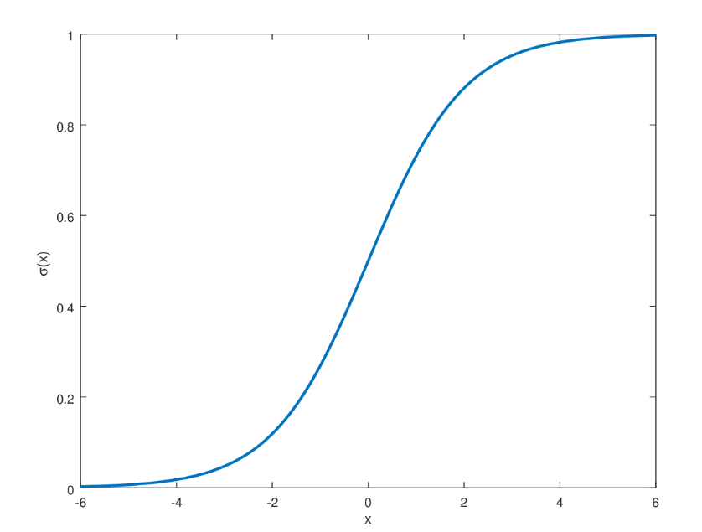
图2 sigmoid激活函数曲线
- 然后，继续完善模型，隐藏层为10个神经元，研究发现隐藏层个数并不会对模型结果有太大改变，10个足够。
- 接着是数据部分，我使用的数据集是8000条毒蘑菇和可食用蘑菇的数据集，包含其标签和22个有效特征，数据集质量较高，以至于使用sota可以达到99%的效果。其特征分布如下图3所示：修改为特征分布，增加loss的收敛曲线
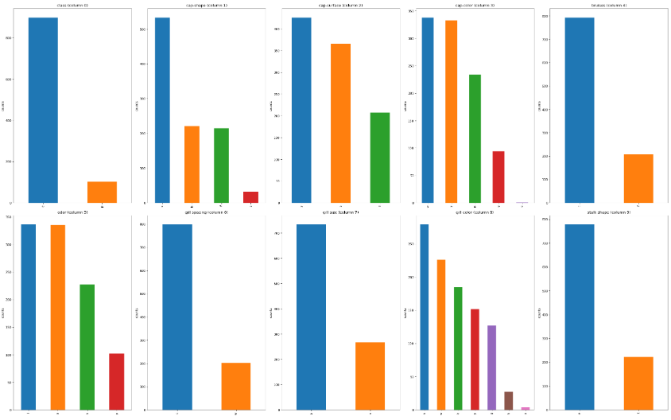
图3 蘑菇的特征分布
- 数据在输入模型时，先提取标签，特征提取出来之后直接转换为浮点数字，输入模型进行训练
- 数据22个特征分散到输入层，到隐藏层，到输出层会有一个输出值，用这个输出值进行交叉熵损失函数计算损失然后输出，此损失仅用于参考，不用作梯度下降的方向。
- 进行权重更新时，直接用0/1损失函数进行计算并反向链式求导，用学习率*输出值*求导的值的大小得到一个矢量梯度，初始化权重减去这个负梯度就可以实现反向传播和梯度下降，确保权重更新的正确性和有效性。
- 在经历8000个数据依次进入模型计算一遍时，即进行了一次学习。
- 重复此过程10次，学习10次得到模型保存到.pkl
- 即可用相同的网络类和相同的数据处理过程对保存的参数在新的数据集上进行预测得到预测标签，并计算f1，acc指标等

4.4 BP神经网络测试
我发现算法在进行几次迭代后表现得就很好了，且前几次的loss一直在收敛，此后会出现一定的摇摆跳跃现象：
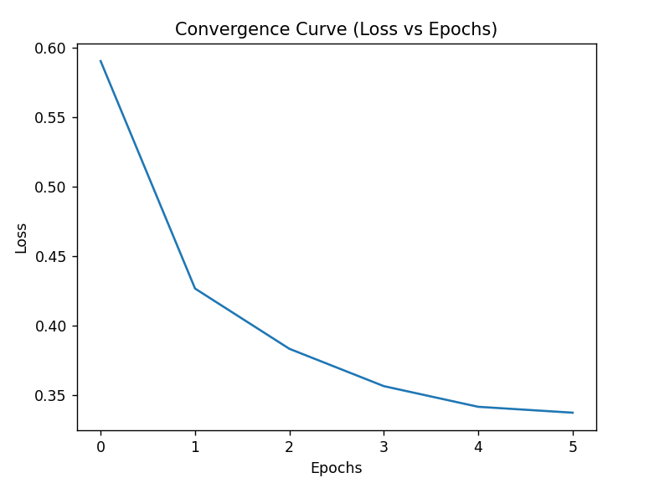
图4 算法收敛曲线
在训练完模型之后，准备好包含125条新数据的测试数据集作为测评指标，计算acc，f1，precision，recall指标作测评然后进行若干消融实验对模型进行全面的检查和测评。

- 不同epoch下的模型的收敛效果：
表1 不同epoch超参下模型效果
epoch | acc | precision | recall | F1 score
5 | 0.8065 | 0.71 | 0.96 | 0.82
10 | 0.7742 | 0.68 | 0.96 | 0.8
15 | 0.75 | 0.65 | 0.96 | 0.78
20 | 0.7661 | 0.67 | 0.96 | 0.79
25 | 0.7903 | 0.7 | 0.96 | 0.81
40 | 0.8065 | 0.71 | 0.96 | 0.82
50 | 0.7661 | 0.67 | 0.96 | 0.79
100 | 0.7823 | 0.69 | 0.96 | 0.8

- 不同学习率对模型效果的影响：
表2 不同学习率对模型效果的影响
learningrate | acc | precision | recall | F1 score
0.01 | 0.7742 | 0.68 | 0.96 | 0.8
0.02 | 0.7581 | 0.66 | 0.96 | 0.79
0.05 | 0.8065 | 0.71 | 0.96 | 0.82
0.1 | 0.8548 | 0.77 | 0.96 | 0.86
0.2 | 0.8306 | 0.74 | 0.96 | 0.84
0.5 | 0.7903 | 0.7 | 0.96 | 0.81

- 不同隐藏层神经元个数对模型效果的影响：
表3 不同隐藏层神经元个数对模型效果的影响
num | acc | precision | recall | F1 score
1 | 0.5403 | 0 | 0 | 0
2 | 0.7518 | 0.66 | 0.96 | 0.79
5 | 0.7823 | 0.69 | 0.96 | 0.8
10 | 0.8387 | 0.75 | 0.96 | 0.85
20 | 0.8629 | 0.79 | 0.96 | 0.87
50 | 0.8952 | 0.83 | 0.96 | 0.89

- 使用其他机器学习算法在数据集上的效果：
Approach | acc | precision | recall | F1 score
SVM | 0.9934 | 0.99 | 0.99 | 0.99
RF | 0.9855 | 0.98 | 0.97 | 0.97
DT | 0.9785 | 0.99 | 0.98 | 0.98
LSTM | 0.9842 | 0.98 | 0.98 | 0.99
LR | 0.9766 | 0.97 | 0.97 | 0.97
K-NN | 0.9574 | 0.95 | 0.96 | 0.95
可以看出来使用其他成熟的机器学习方法效果更好，而自己设计的简单BP效果并没有机器学习方法出色，看来BP需要设计的更加复杂一些才行。

总结与体会
从以上实验结果可以看出，模型的超参数对模型效果有重要影响，我设计的网络超参最优为：学习率0.1，训练轮次100，隐藏层神经元50个。
事实上，模型的复杂性对模型效果有着重要的影响，在我所看的本数据集的解决方法中，svm，逻辑回归，LSTM[2]，随机森林等方法都可以有0.9以上的准确度，但是他们的模型设计都很复杂，引用了大量的第三方模块。
事实上，模型的效果还可以通过数据增强进行实现，例如，用codebert或者onehot编码预处理数据后对模型进行编码然后再输入模型进行训练，可以大大增强模型的效果，这是可行的，但在本实验中进行进一步的升级实验，因其模型较为复杂，使用较为麻烦，不再进行赘述。
BP神经网络作为最简单的神经网络，三层感知机构成的前向无记忆的网络，结构简单吗，易于实现，建议用这个作为初始学习，学习神经网络的各个模块。

参考文献
- https://www.kaggle.com/datasets/uciml/mushroom-classification
- Rumelhart D E, Hinton G E, Williams R J. Learning representations by back-propagating errors[J]. nature, 1986, 323(6088): 533-536.
- Hochreiter S. Long Short-term Memory[J]. Neural Computation MIT-Press, 1997.

